附件
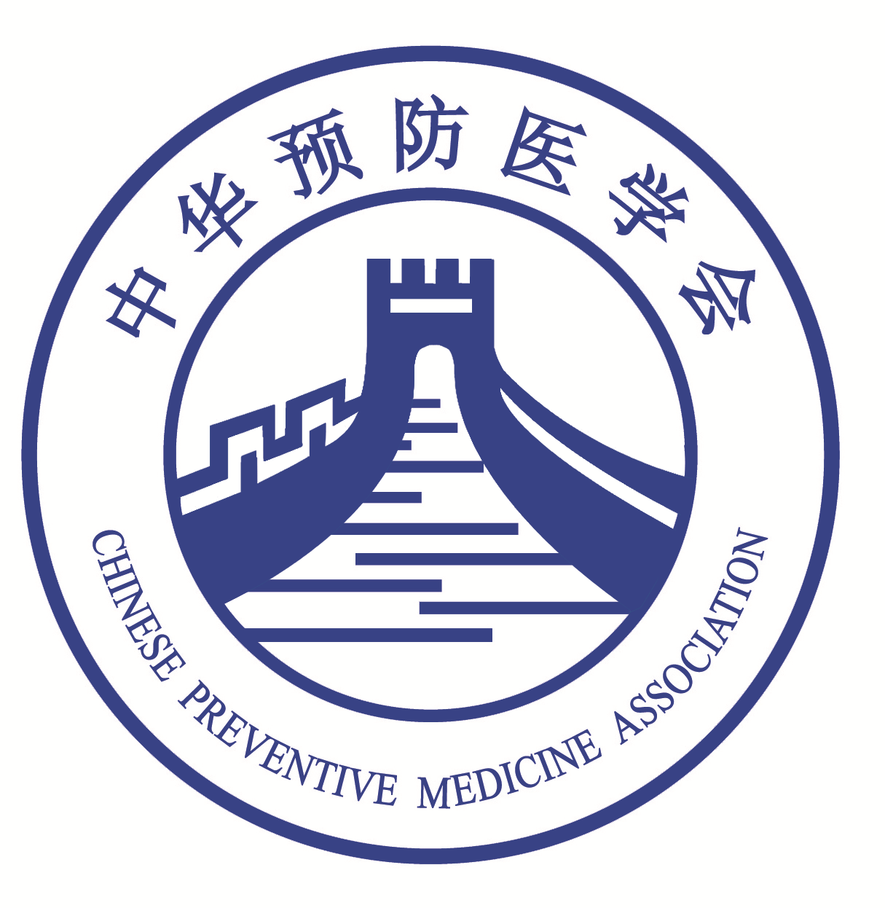

项目编号：2024CPMA-HJ0**

中华预防医学会
环境与健康青年人才托举项目
候选人推荐表

被 推 荐 人
推 荐 单 位 | （公章）
单 位 联 系 人
手 机
电 话
电 子 信 箱
通讯地址及邮编
填 报 日 期

中华预防医学会环境卫生分会 制
2024年11月
填 报 说 明
一、本推荐表为评审工作的主要依据之一，推荐单位必须保证其真实性和严肃性，请严格按照表中要求认真填写。
二、推荐表应为A4开本，具体报送要求请参照通知中有关项目推荐说明执行。
三、推荐表中反映支持青年科技人才发展的能力基础概述，时间范围原则上为近5年（2020年至今），请以客观事实、数据、案例准确反映工作思路、重点、目标、创新点和工作绩效。同时提供表格内容中对应证明材料（如学历学位证书、项目任务书、重点学术成果文件、获奖证书等）。
四、各栏目如填写内容较多，可另加附页。
五、本推荐表填报要求由中华预防医学会环境卫生分会负责解释。

被推荐人 |  |  |  |  | 性 别 |  |  | 1寸照片
国 籍 |  |  |  |  | 出生年月
民 族 |  |  |  |  | 政治面貌
学 历 |  |  |  |  | 职 称
工作单位
联系地址 |  |  |  |  |  |  |  | 邮政  编码
电话号码(手机) |  |  |  |  |  | E-mail
中华预防医学会会员号 |  | （提供证明材料）
研究领域 |  | □暴露科学 □环境流行病学 □环境毒理学 □环境化学  □环境健康风险评估 □其他(请注明 )
教育及工作经历
科研工作
概述
（限300字）
重点学术
成果情况
（限填有代表性的论文和著作，不超过5项）
获奖情况
（获奖情况、发明专利等，不超过4项）
未来3-5年研究工作设想与创新性、可行性的分析（限300字）
导师指导小组
序号 | 姓名 |  | 职称 | 单位 |  |  | 联系电话 |  | E-mail
1
2
3
被推荐人承诺
1.本人已认真阅读并知晓通知中对托举对象的有关规定。
2.本人未入选人力资源和社会保障部博士后创新人才支持计划、留学回国人员创业启动支持计划和其他国家级人才计划。
3. 本人承诺所提交的材料真实有效，且不存在任何违反《中华人民共和国保守国家秘密法》和《科学技术保密规定》等相关法律法规及侵犯他人知识产权的情形。如有材料虚假、科研失信、违规违纪等行为，愿意承担相应责任并接受相应处理。

被推荐人：
年 月 日
被推荐人单位意见
（对被推荐人简单评价，简要说明单位支持政策）

单位负责人（签字）：
（盖章）
年 月 日

